BÁO CÁO TIẾN ĐỘ NHÓM 13
Đề tài: Hệ thống quản lý rạp chiếu phim theo kiến trúc Microservice
Ngày lập báo cáo: 18/06/2026

1. Các thành viên trong nhóm
STT | Họ và tên | Vai trò / công việc phụ trách
1 | Lưu Công Tuấn Em | Tham gia phân tích yêu cầu, kiểm thử chức năng, tổng hợp báo cáo và tài liệu.
2 | Trương Minh Trí | Triển khai backend microservice, API Gateway, database, frontend admin và tích hợp hệ thống.

2. Các việc đã hoàn thành và kết quả thể hiện bằng hình ảnh
Trong giai đoạn hiện tại, nhóm đã hoàn thành các phần nền tảng của hệ thống quản lý rạp chiếu phim gồm backend microservice, frontend quản trị, cơ sở dữ liệu Docker và luồng đăng nhập admin.
STT | Hạng mục | Nội dung đã hoàn thành | Kết quả đạt được
1 | Hạ tầng Docker | Cấu hình MySQL, RabbitMQ, phpMyAdmin và các database riêng cho từng service. | Có thể xem dữ liệu bằng phpMyAdmin, database được khởi tạo bằng script SQL.
2 | Eureka Server | Triển khai service discovery cho toàn hệ thống. | Các service đăng ký được vào Eureka và hiển thị trạng thái UP.
3 | API Gateway | Cấu hình định tuyến cho movies, genres, showtimes, theaters, bookings, auth và users. | Frontend và Postman có thể gọi API tập trung qua localhost:8080.
4 | Movie Service | Quản lý phim, thể loại, upload poster và trailer YouTube. | Có API và giao diện admin để thêm, sửa, xóa, xem danh sách phim.
5 | Showtime Service | Quản lý lịch chiếu và rạp chiếu. | Có API cho showtimes và theaters, dữ liệu mẫu được seed vào MySQL.
6 | Booking Service | Tạo nền tảng đặt vé, booking và booking seats. | Có API quản lý booking và dữ liệu ghế đặt theo booking.
7 | User Service | Xử lý đăng nhập admin và quản lý người dùng. | Admin có thể đăng nhập bằng tài khoản demo admin@gmail.com / 123456.
8 | Frontend React | Xây dựng giao diện đăng nhập và trang admin quản lý phim, thể loại, rạp. | Frontend chạy bằng Vite tại localhost:5173 và gọi API qua Gateway.

2.1. Minh chứng hạ tầng Docker và cơ sở dữ liệu
- Docker Compose đã chạy MySQL, RabbitMQ và phpMyAdmin.
- MySQL chứa các database như movie_db, showtime_db, booking_db, user_db.

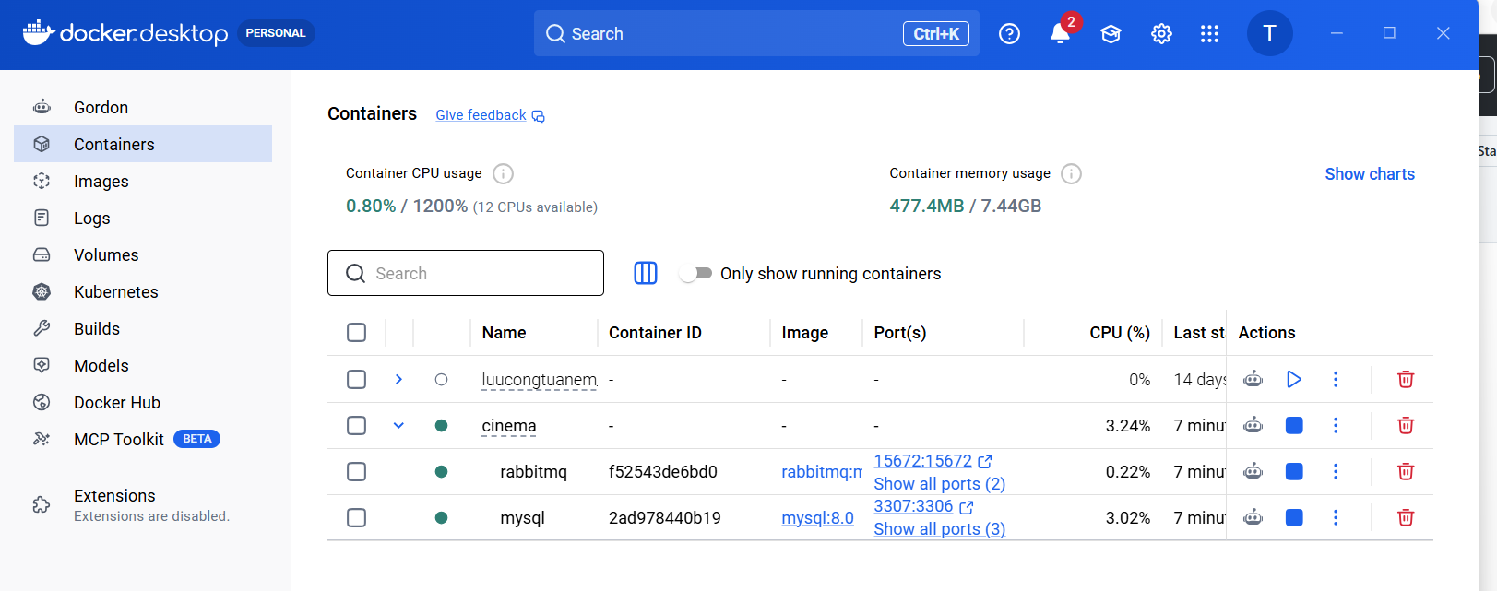
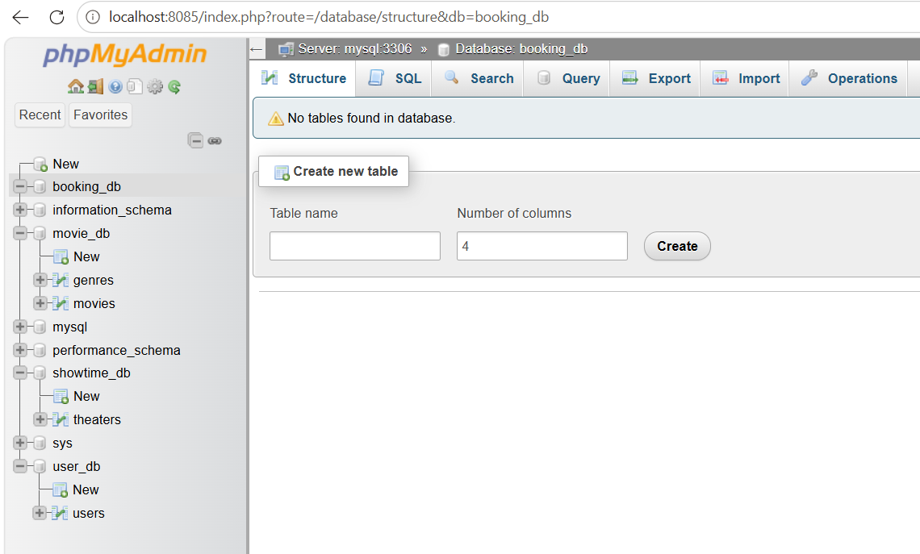

2.2. Minh chứng các service đăng ký Eureka
- Eureka Server hiển thị các service: API-GATEWAY, MOVIE-SERVICE, SHOWTIME-SERVICE, BOOKING-SERVICE, USER-SERVICE.
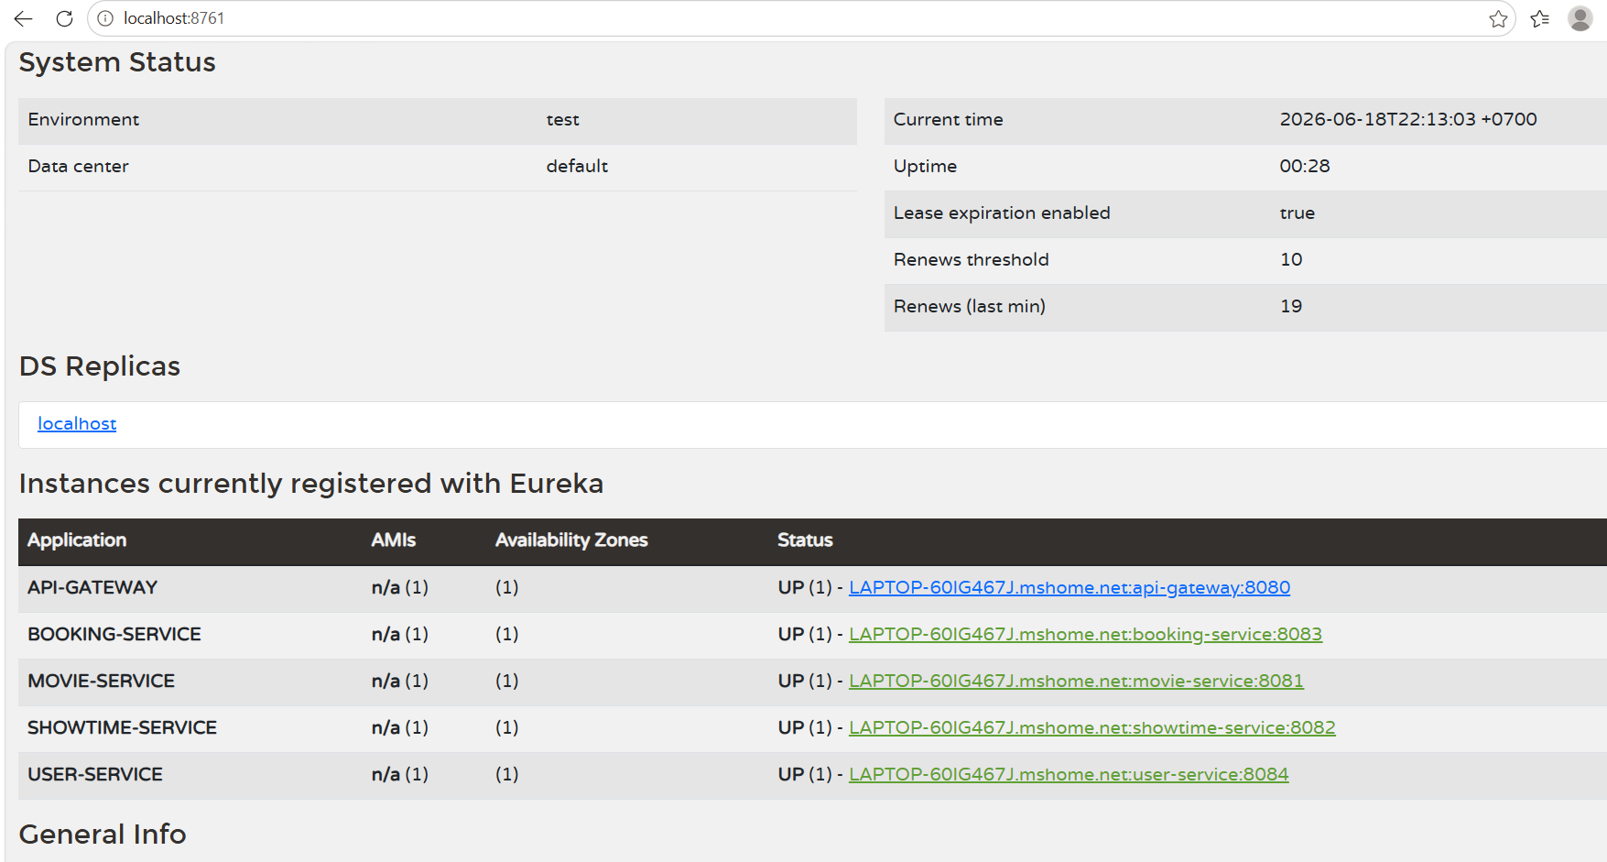

2.3. Minh chứng API Gateway và Postman
- Các API được gọi thông qua Gateway tại localhost:8080.
- Đã test các endpoint chính như /api/movies, /api/genres, /api/theaters, /api/auth/login.
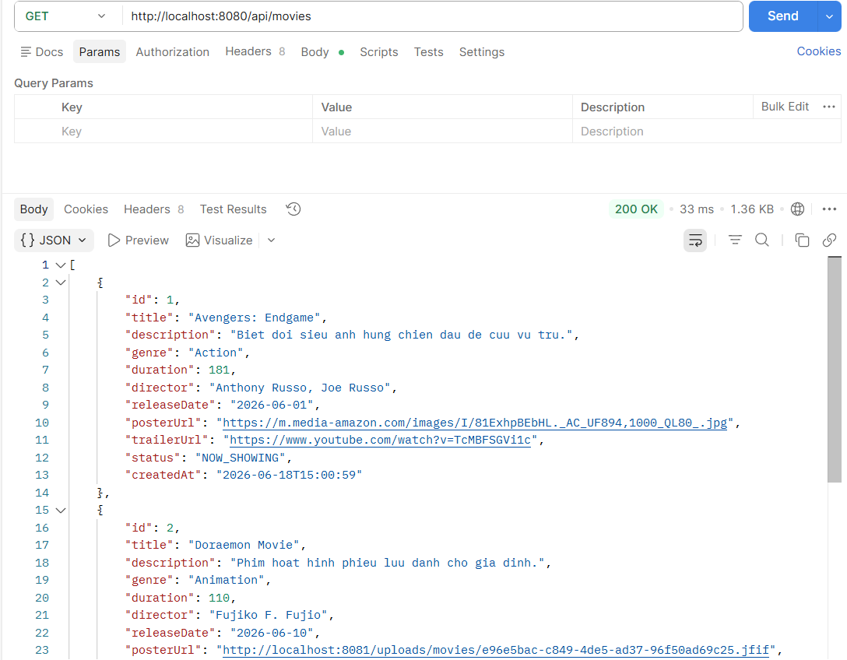
GET http://localhost:8080/api/movies
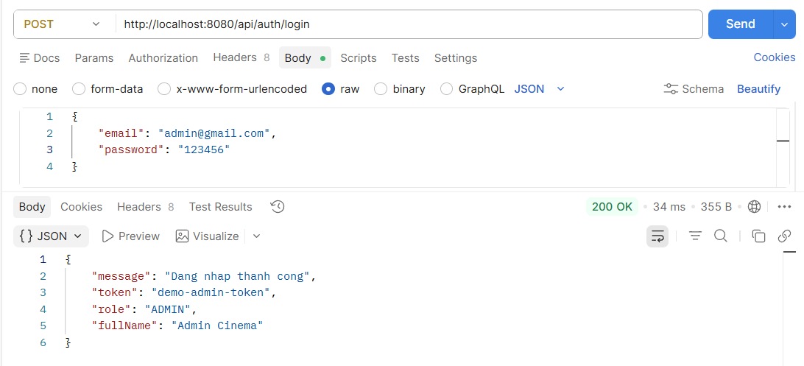
POST http://localhost:8080/api/auth/

2.4. Minh chứng frontend admin
- Frontend React chạy bằng Vite tại localhost:5173.
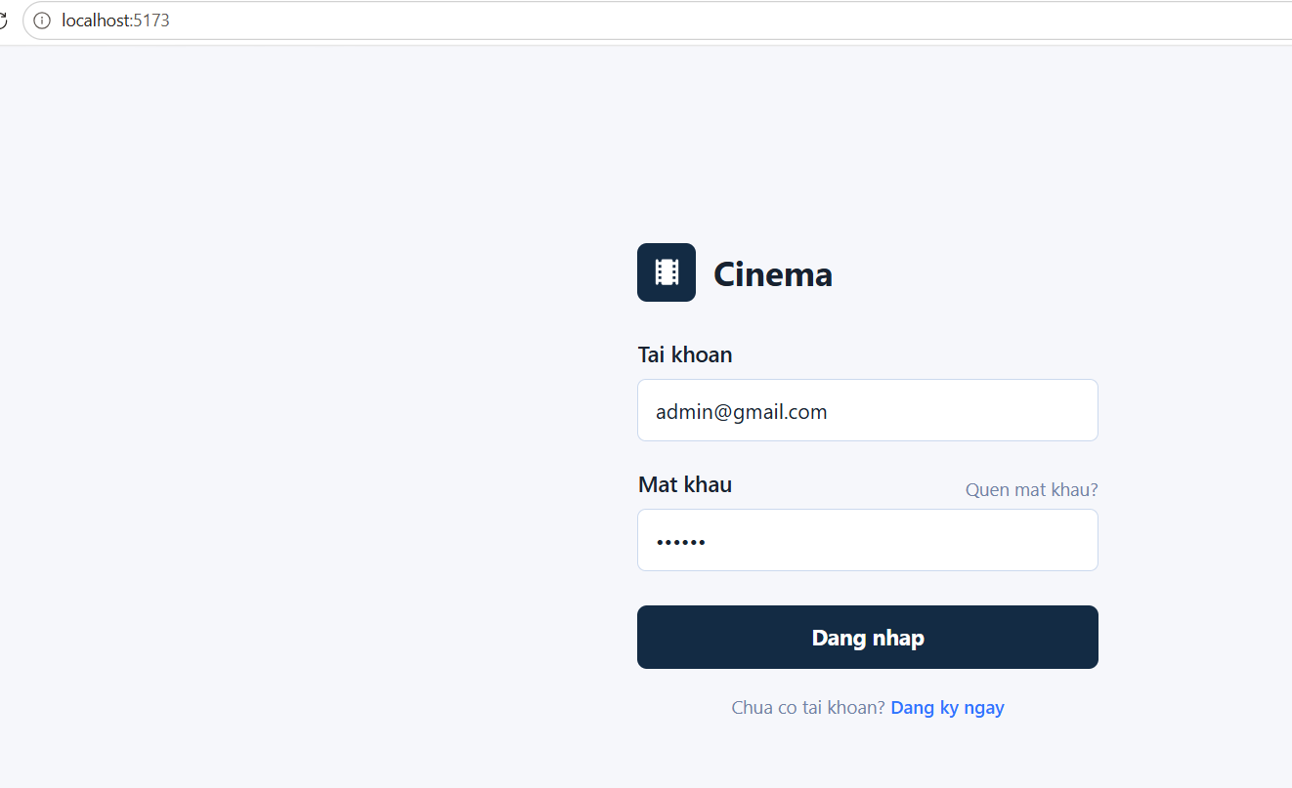
- Giao diện đã có trang đăng nhập, layout admin, menu quản lý phim, thể loại, rạp và người dùng.

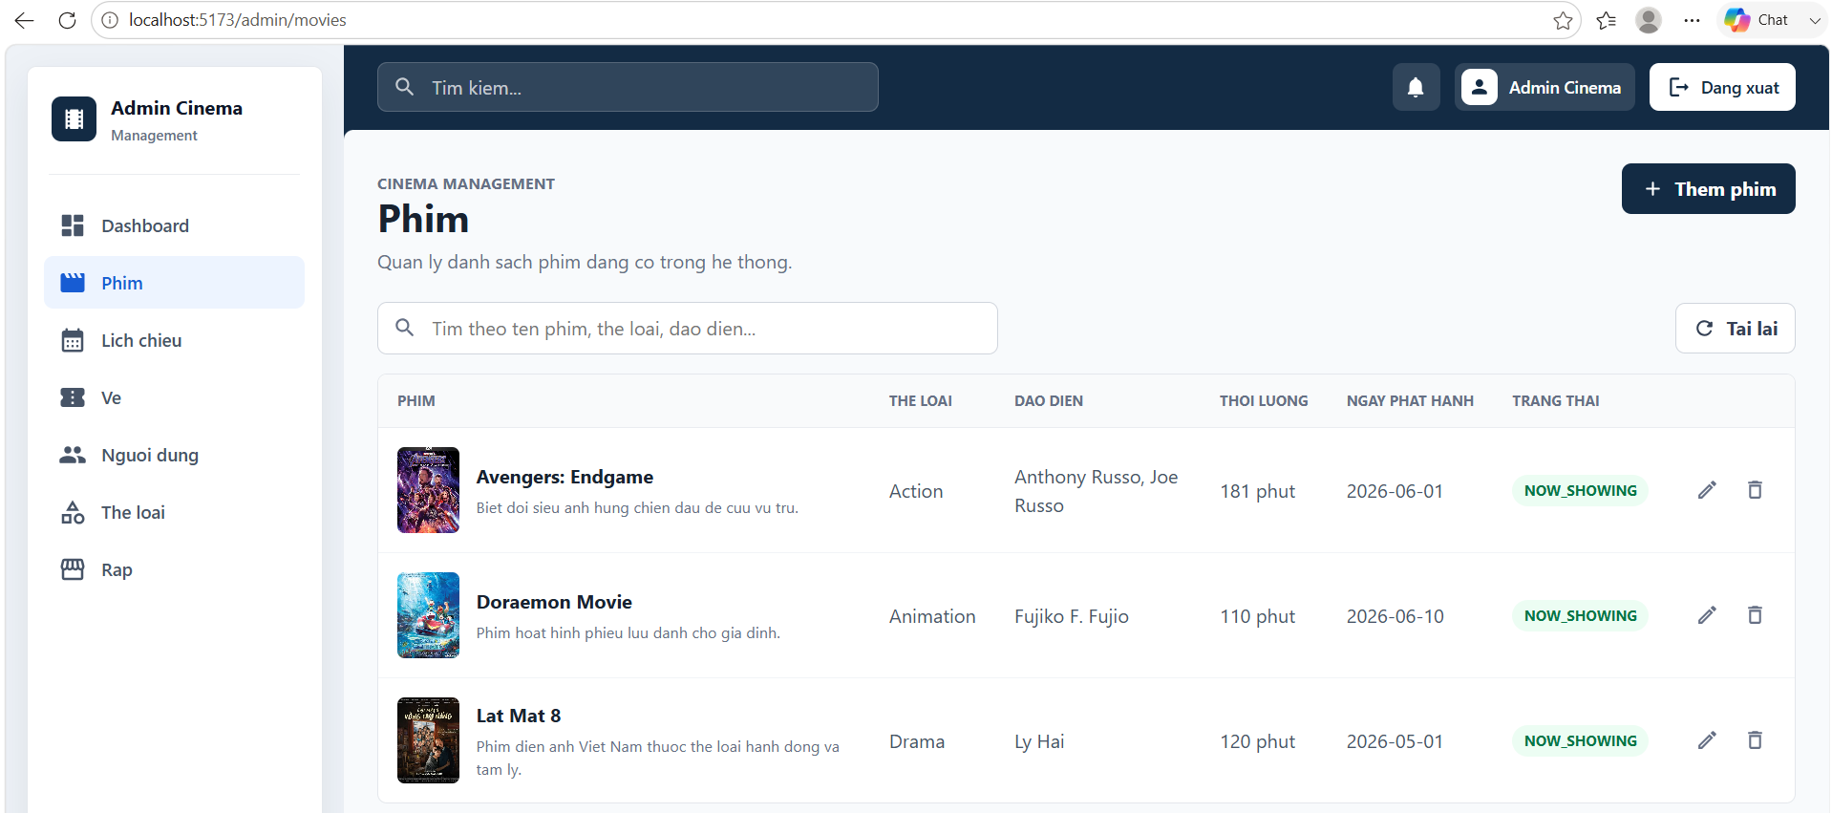
Trang admin danh sách phim
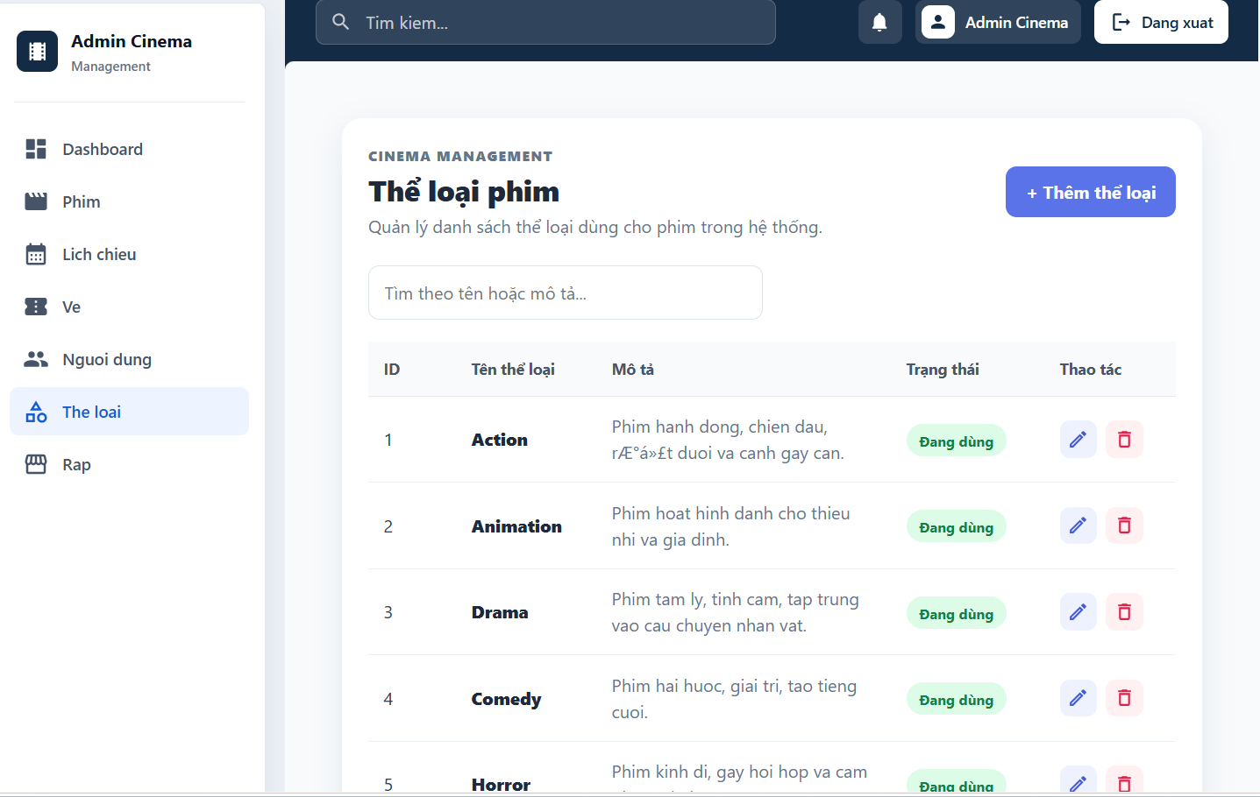
Trang quản lý thể loại/rạp

2.5. Minh chứng dữ liệu sau khi thao tác
- Sau khi thêm dữ liệu từ frontend/Postman, dữ liệu được lưu vào MySQL Docker và xem được bằng phpMyAdmin.
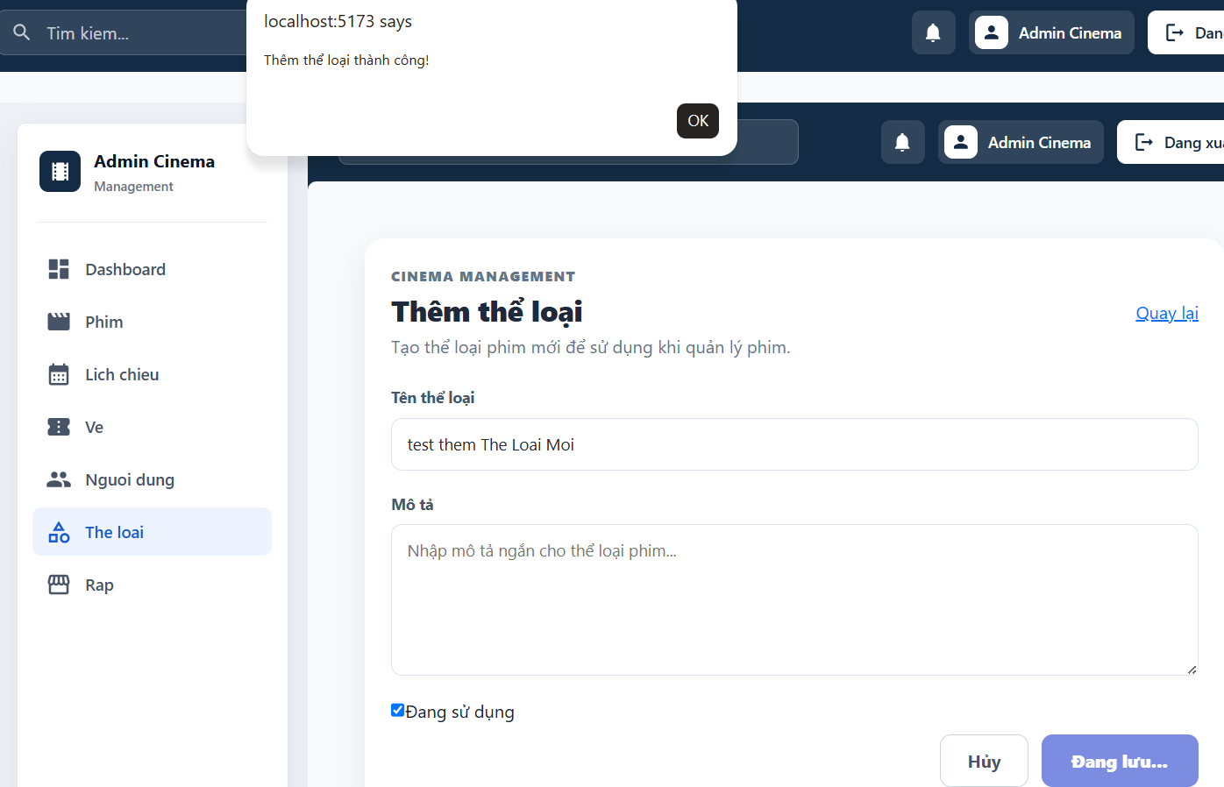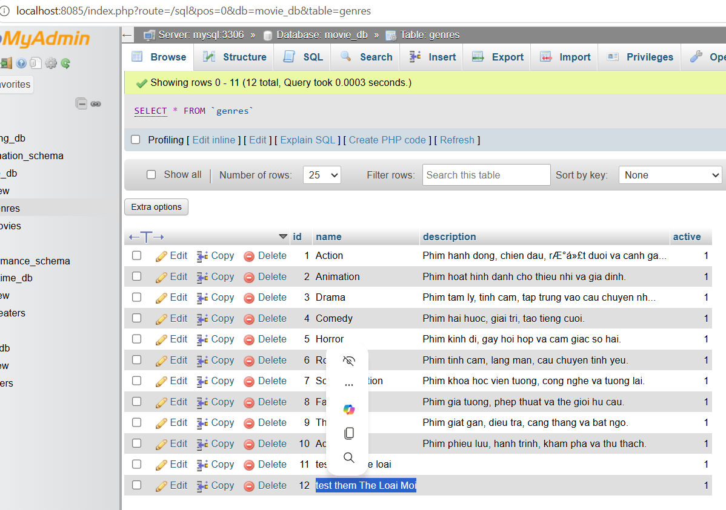
movie_db.movies có dữ liệu phim đã thêm.
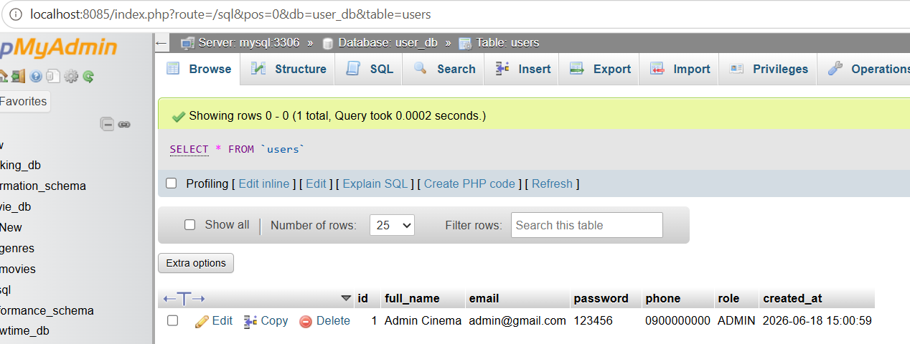
bảng user_db.users có tài khoản admin.

3. Trình bày các công việc tuần tiếp theo
Trong tuần tiếp theo, nhóm sẽ tiếp tục hoàn thiện các chức năng nghiệp vụ chính và tăng độ ổn định của hệ thống.
STT | Công việc tuần tiếp theo | Kết quả mong muốn
1 | Hoàn thiện luồng đặt vé | Người dùng chọn suất chiếu, chọn ghế, tạo booking và xem lại vé đã đặt.
2 | Bổ sung quản lý phòng chiếu và ghế | Có dữ liệu phòng, sơ đồ ghế và trạng thái ghế theo suất chiếu.
3 | Liên kết dữ liệu phim - rạp - lịch chiếu | Khi tạo lịch chiếu có thể chọn phim, rạp, phòng và giá vé hợp lệ.
4 | Hoàn thiện phân quyền admin/user | Admin quản trị dữ liệu; user chỉ xem phim, đặt vé và xem lịch sử vé.
5 | Cải thiện kiểm tra lỗi và validate form | Thông báo lỗi rõ ràng khi nhập thiếu dữ liệu, sai định dạng hoặc thao tác thất bại.
6 | Bổ sung kiểm thử API quan trọng | Có test cho login, CRUD phim, tạo lịch chiếu và tạo booking.
7 | Hoàn thiện tài liệu và hình ảnh báo cáo | Bổ sung ảnh minh chứng đầy đủ vào các khung chèn ảnh trong báo cáo.

